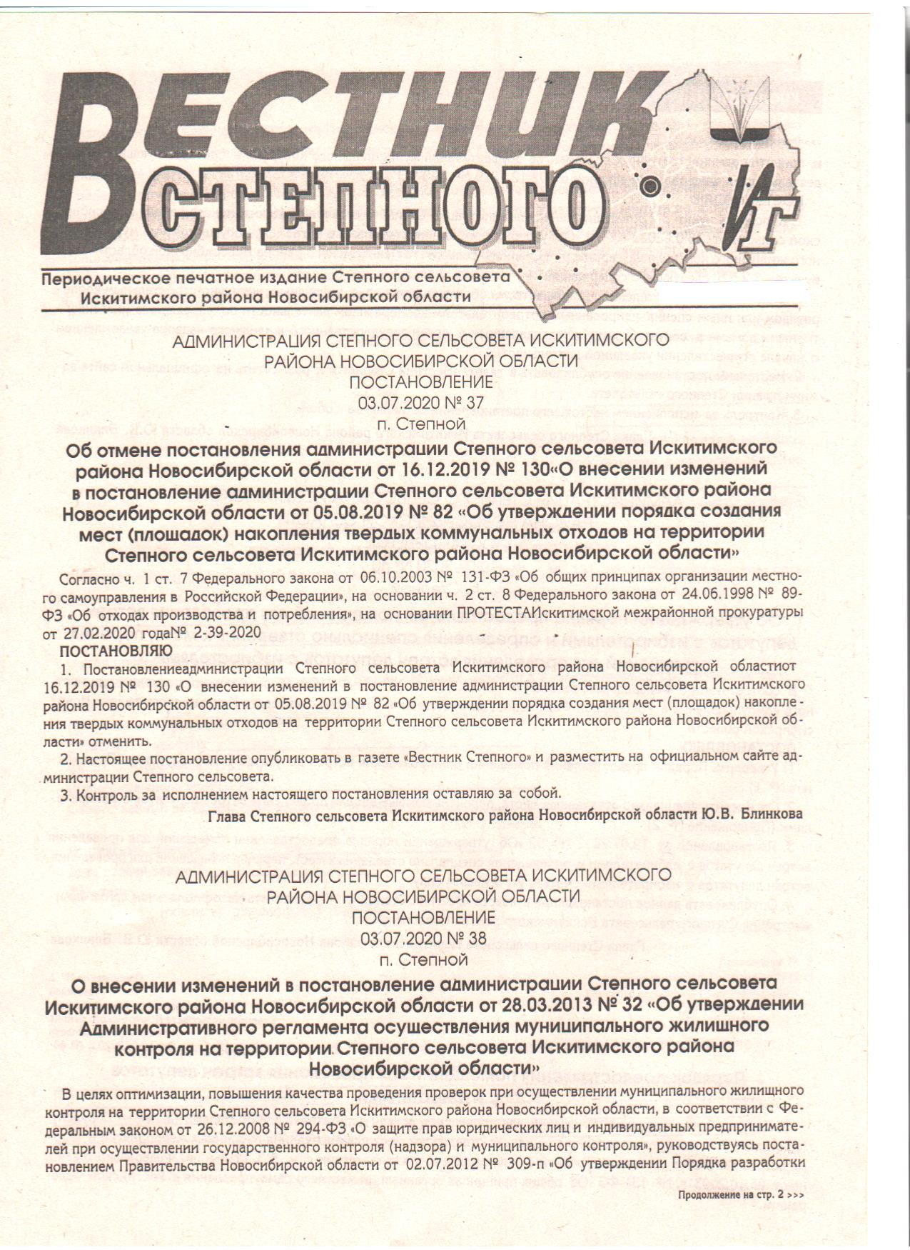
«Вестник Степного» № 10 от 10 октября 2024 года

АДМИНИСТРАЦИЯ СТЕПНОГО СЕЛЬСОВЕТА ИСКИТИМСКОГО РАЙОНА НОВОСИБИРСКОЙ ОБЛАСТИ
П О С Т А Н О В Л Е Н И Е

10.10.2024 № 44

п. Степной
Об одобрении Прогноза
социально-экономического развития
Степного сельсовета
на 2025 и плановый 2026-2027гг
В целях формирования документов стратегического планирования в соответствии с Федеральным законом от 28.06.2014 № 172-ФЗ «О стратегическом планировании в Российской Федерации», Законом Новосибирской области от 18.12.2015 № 24-ОЗ «О планировании социально-экономического развития Новосибирской области»

ПОСТАНОВЛЯЮ
1.Одобрить прогноз социально-экономического развития Степного сельсовета на 2025 и плановый 2026-2027 гг.
2.Данное постановление опубликовать на официальном сайте администрации Степного сельсовета Искитимского района Новосибирской области и в газете «Вестник Степного».
3.Постановление вступает в силу со дня его официального опубликования.

Глава Степного сельсовета
Искитимского района Новосибирской области Ю.В.Блинкова

Прогноз
социально-экономического развития
Степного сельсовета
Искитимского района
Новосибирской области
на 2025 год и плановый период
 | Оценка достигнутого уровня социально-экономического развития Степного сельсовета за период 2022-2024 годов | 3-4
 | Приоритеты социально-экономического развития Степного сельсовета на 2025 год и плановый период 2026 и 2027 годов | 4-7
 | Сценарии социально-экономического развития Степного сельсовета и целевые показатели прогноза социально-экономического развития Степного сельсовета на 2025 год и плановый период 2026 и 2027 годов, уровень и качество жизни населения Степного сельсовета  Демографическое развитие  Социальная поддержка населения  Муниципальная программа  Исполнение бюджета 2023г | 8  9-11  12-13  14  15
2026 и 2027 годов
Оглавление

Прогноз социально-экономического развития
Степного сельсовета Искитимского района
Новосибирской области на 2025 год и
плановый период 2026 и 2027годов

Прогноз социально-экономического развития Степного сельсовета Искитимского района Новосибирской области на 2025 год и плановый период 2026 и 2027 годов разработан в соответствии с Порядком разработки и корректировки прогноза социально-экономического развития Степного сельсовета Искитимского района Новосибирской области на среднесрочный период, утвержденным постановлением администрации Искитимского района от 22.09.2016 №1066, на основе анализа тенденций развития экономики и социальной сферы, сложившихся к сентябрю 2024 года, исходя из целей и задач актуализированной Комплексной программы социально-экономического развития Степного сельсовета Искитимского района Новосибирской области на 2011-2025 годы, принятой решением сессии Совета депутатов Степного сельсовета от 26.04.2011 № 96, ориентиров и приоритетов государственной экономической и социальной политики.
- Оценка достигнутого уровня социально-экономического развития Степного сельсовета Искитимского района за период 2022-2024 годов
Объем внутреннего валового продукта Степного сельсовета Искитимского района - обобщающего показателя, характеризующего результат производства товаров и услуг в Степном сельсовете, в 2023 году составил 28.22 млрд .рублей.
Основной отраслью на территории Степного сельсовета является сельское хозяйство. Посевная площадь ЗАО «Степное» - 6500 га.
Среднемесячная номинальная начисленная заработная плата составляет - 39217 рублей. В целях недопущения ухудшения ситуации на рынке в 2024 году в поселении сохранена предпринимательская деятельность.
- Оценка факторов и ограничений экономического роста Степного сельсовета Искитимского района на среднесрочный период
Развитие территории Степного сельсовета в среднесрочном периоде определяется как внешними, так и внутренними факторами, которые носят характер возможностей и ограничений социально-экономического развития.
К внутренним факторам можно отнести уменьшение потребительского спроса в результате роста цен и нехватки реальных располагаемых доходов населения на удовлетворение своих нужд, снижение численности населения в трудоспособном возрасте за счет «старения» населения и оттока молодежи на постоянное место жительства в города.
Недостаточный уровень развития инженерной инфраструктуры на территории Степного сельсовета, также является сдерживающим фактором развития. Не проведен газопровод в населенных пунктах. Состояние автомобильных дорог также остается не на должном уровне. В настоящее время продолжается работа по оформлению дорог местного значения в собственность администрации Степного сельсовета, ежегодно проводится ремонт внутрипоселковых дорог.
Недостаточный уровень благосостояния населения.
- Приоритеты социально-экономического развития Степного сельсовета

на 2025 год и плановый период 2026 и 2027 годов
Создание условий для стабильного развития экономики Степного сельсовета, стимулирование инвестиционной активности хозяйствующих субъектов:
формирование условий для комплексного развития производства, переработки и хранения сельскохозяйственной продукции;
развитие малого и среднего предпринимательства;
развитие сети автомобильных дорог, обеспечивающих внутримуниципальные и муниципальные перевозки;
обеспечение безопасности дорожного движения и пассажирских перевозок на транспорте;
повышение энергобезопасности и энергоэффективности в экономике и социальной сфере;
Совершенствование муниципального управления процессами социально-экономического развития Степного сельсовета в целях обеспечения устойчивого развития экономики и социальной стабильности:

повышение качества и доступности предоставления муниципальных услуг, оптимизация контрольной деятельности администрации Степного сельсовета;
повышение эффективности распоряжения бюджетными ресурсами и муниципальным имуществом, в том числе обеспечение роста налогового потенциала и доходной базы бюджета Степного сельсовета, исполнение всех действующих и вновь принимаемых обязательств, повышение эффективности использования бюджетных средств;
совершенствование программно-целевого принципа планирования и исполнения бюджета, направленного на достижение конкретных социально-значимых результатов, которые можно оценить по объективным критериям;
организация персонифицированной работы с налогоплательщиками, контроль за своевременным и полным исполнением налогоплательщиками обязанностей по уплате налогов в объеме начисленных платежей.
Создание условий для достижения положительных темпов демографического развития Степного сельсовета и дальнейшего улучшения демографической ситуации:
повышение качества и эффективности оказываемой социальной помощи населению;
создание условий для ведения здорового образа жизни.
Обеспечение поддержки социально незащищенных слоев населения, семей, оказавшихся в трудной жизненной ситуации:
обеспечение всех гарантированных социальных обязательств различным категориям граждан;
Обеспечение условий для получения качественного и доступного образования:
создание в системе дошкольного и общего образования детей условий для получения общедоступного качественного образования;
реализация комплекса мероприятий по обеспечению безопасности и сохранению здоровья детей;
молодых педагогов для работы в сфере образования.
Создание условий для развития духовности и нравственного здоровья населения:
участие в культурной жизни Степного сельсовета. проведение мероприятий;
создание условий для развития творческих способностей, самореализации и духовного обогащения активной части населения, содействие участию молодых талантов в районных мероприятиях;
патриотическое воспитание (формирование) подрастающего поколения в духе культурных традиций страны, профилактика проявлений экстремизма, национализма, преступности в молодежной среде;
укрепление материально-технической базы учреждений культуры, развитие и сохранение кадрового потенциала в сфере культуры.
Формирование современного качественного и доступного жилищного фонда, обеспечение устойчивости и надежности функционирования систем жизнеобеспечения, коммунальной сферы:
проведение капитального ремонта социального жилищного фонда;
обеспечение населения качественной питьевой водой, дальнейшее развитие газификации, содействие благоустройству населенных пунктов;
обеспечение бесперебойного функционирования объектов коммунального комплекса и энергетики в период отопительного сезона;
совершенствование системы обращения с отходами производства направленное на снижение их негативного воздействия на окружающую среду.
- Сценарии социально-экономического развития Степного сельсовета Искитимского района и целевые показатели прогноза социально-экономического развития Степного сельсовета на 2025 год и плановый период 2026 и 2027годов
Прогноз социально-экономического развития Степного сельсовета на 2025 год и плановый период 2026-2027 годов разработан на основе консервативного сценария, в зависимости от степени реализации факторов, влияющих на развитие экономики и социальной сферы в прогнозном периоде.
Целевые показатели прогноза социально-экономического развития Степного сельсовета на 2025 год и плановый период 2026 и 2027 годов приведены в таблице.

Приложение №2
к плану-графику

Прогноз социально-экономического развития Степного сельсовета
на 2025 год и плановый период 2026 и 2027 годов

№ п/п | Наименование показателя | Единица измерения | 2023год | 2024год (ожидаемое значение) | Прогноз, годы
 |  |  |  |  | 2025 |  | 2026 |  | 2027
 |  |  |  |  | вариант 1 | вариант 2 | вариант 1 | вариант 2 | вариант 1 | вариант 2
1 | Индекс объема работ, выполненных по виду деятельности «строительство» | в % к предыдущему году | 80 | 0 | 0 | 0 | 0 | 0 | 0 | 0
2 | Ввод в действие жилых домов за счет всех источников финансирования | кв. м. | 0 | 0 | 0 | 0 | 0 | 0 | 0 | 0
3 | Индекс оборота розничной торговли | в % к предыдущему году | 0 | 0 | 0 | 0 | 0 | 0 | 0 | 0
4 | Индекс объема платных услуг населению | в % к предыдущему году | 0 | 0 | 0 | 0 | 0 | 0 | 0 | 0
5 | Численность постоянного населения (среднегодовая) | тыс. человек | 1.2 | 1.2 | 1.2 | 1.2 | 1.2 | 1.2 | 1.2 | 1.2
6 | Численность занятых в экономике (среднегодовая) | тыс. человек | 0.6 | 0.6 | 0.6 | 0.6 | 0.6 | 0.6 | 0.6 | 0.6
7 | Среднемесячная номинальная начисленная заработная плата | рублей | 39217 | 48380 | 48380 | 48380 | 49200 | 49200 | 49200 | 49200

- Уровень и качество жизни населения Степного сельсовета

5.1 Демографическое развитие
Цель – создание условий для достижения положительных темпов демографического развития Степного сельсовета.
Основные показатели, характеризующие демографические процессы
Показатели | Годы
Показатели | 2023 | 2024 | 2025 | 2026
1. Численность населения, (чел.) | 1077 | 1255 | 1258 | 1258
2. Доля в численности населения, (%) | 0.2 | 0.2 | 0.2 | 0.2
3. Общий коэффициент смертности,(чел на 1000 чел. населения) | 2.5 | 1.5 | 1.0 | 1.0
4. Коэффициент миграционного прироста, (чел на 1000 чел. населения) | 0.2 | 0.2 | 0.2 | 0.2
5. Коэффициент естественного прироста, (чел на 1000 чел. населения) | 0 | -8 | +1 | +1

5.2Развитие социальной сферы

5.2.1 Социальная поддержка населения
Цель – повышение эффективности и качества социального обслуживания и социальной поддержки населения, организации деятельности в сфере опеки и попечительства.
Обеспечение беспрепятственного доступа к объектам и услугам инвалидов и других маломобильных групп населения.
Социальная эффективность мероприятий «Дорожной карты» будет выражаться в снижении социальной напряженности в обществе за счет:
- увеличения уровня информированности инвалидов и других маломобильных групп населения о доступных социально значимых объектах и услугах, о формате их предоставления;
- доступности объектов социальной инфраструктуры Степного сельсовета.

5.2.2 Образование
В системе образования поселения на 01.01.2024 г. действует 1 средняя общеобразовательная школа. В дневных общеобразовательных школах обучается 183 человек.
Обеспеченность населения образовательными услугами
Показатели | Годы
Показатели | 2024 | 2025 | 2026 | 2027
Количество мест в общеобразовательных школах | 250 | 250 | 250 | 250
Количество учащихся в общеобразовательных школах (на начало года) | 191 | 195 | 195 | 195
Численность педагогических работников общеобразовательных школ | 22 | 22 | 22 | 22
Обеспеченность педагогическими работниками на 100учащихся | 22 | 22 | 22 | 22
За период учебного года 2023-2024 г.г. основное общее образование получили 23 выпускников, среднее полное –5чел.
За период 2023 года проведен капитальный ремонт зданий школы в п.Степной: фасад здания, кровля, поставлены пластиковые окна, проведен ремонт спортивного зала, крыльца.

5.2.3 Здравоохранение

Цель – укрепление здоровья населения, повышение доступности и качества медицинской помощи, усиление профилактической направленности здравоохранения и повышения приоритета здоровья в системе общественных ценностей. Медицинское обслуживание жителей Степного поселения осуществляют 4 ФАПа, 1 Степная участковая больница.
Коечная мощность лечебно-профилактических учреждений составляет 12 коек. Обеспеченность больничными местами составляет 6 коек на 1 тыс. жителей. Обеспеченность населения врачами составляет 0.5 на 1 тыс. населения, средним медицинским персоналом - 1 на 1 тыс. населения.
Обеспеченность врачами и средним медицинским персоналом является приоритетной задачей развития здравоохранения. На муниципальном уровне данный вопрос можно решить путем предоставления молодым специалистам служебного жилья.

5.2.4 Культура
Цель – развитие духовности, высокой культуры и нравственного здоровья населения Степного сельсовета.
При эффективной реализации мероприятий по созданию благоприятных условий для творческого развития личности, повышению доступности и качества культурных благ для населения. На территории проводятся спортивные мероприятия, праздники, конкурсы, познавательные беседы.

5.2.5 Физическая культура и спорт
Цель – создание условий для развития физической культуры и спорта на территории Степного сельсовета.
В помещении МКУК «Центр досуга п. Степной» имеется комната, оборудованная и предназначенная для занятия туристской деятельностью. Имеется снаряжение и оборудование. На данный период времени отсутствует руководитель.
Администрацией Степного сельсовета оформляются документы на земельный участок под хоккейной коробкой, для занятия молодежи в зимнее время года.

5.2.6. Молодежная политика
В 2024 году на территории Степного сельсовета проведено мероприятие, посвященное 90-летию муниципального образования.
    - Развитие жилищного строительства
На территории Степного сельсовета строительство жилья осуществляется из собственных средств физических лиц.

6. Обеспечение безопасности жизнедеятельности
Цель – безопасное проживание граждан на территории Степного сельсовета.
На территории Степного сельсовета проводится работа Комиссии по безопасности дорожного движения и Комиссии по чрезвычайным ситуациям и пожарной безопасности при администрации Степного сельсовета.
Ведется контроль за работоспособностью установленных пожароизвещателей с GSM-модулем в многодетных семьях (замена батареек, перезагрузка). На территории Степного сельсовета установлен 41 пожароизвещатель.

7. Агропромышленный комплекс
Цель – развитие агропромышленного комплекса использование земельных ресурсов. Базовой отраслью экономики поселения является сельское хозяйство.
Общая земельная площадь, используемая предприятиями, организациями и гражданами, занимающимися производством сельскохозяйственной продукции на начало 2024 года составила 23469 га. Более 70% земель сельскохозяйственного назначения принадлежит сельскохозяйственному предприятию.

Наличие сельскохозяйственных угодий на 01.01.2024, тыс. га
Показатели | Все категории хозяйств | в том числе:
Показатели | Все категории хозяйств | сельскохозяйственные предприятия | крестьянские (фермерские хозяйства) | личные подсобные хозяйства | прочие
1. Сельскохозяйственные угодья | 20844,9 | 15928 | 487,3 | 179,9
в том числе:
пашня | 16742,1 | 13315 | 461,7 | 135,0
залежи | - | - | - | -
сенокосы | 504,9 | 437,5 | 25,6 | 10,8
пастбища | 3597.9 | 2175 | - | 34,1
многолетние насаждения | - | - | - | -
Посевная площадь АО «Степное» - 6500 га.
Развитие сельского хозяйства идет в связи с приобретением и внедрением интенсивных технологий в области растениеводства, приобретением новой, более производительной техники.

8. Малое и среднее предпринимательство
Цель – формирование благоприятных условий, способствующих развитию малого и среднего предпринимательства.
По состоянию на 01.01.2024 г. на территории поселения зарегистрировано 22 индивидуальных предпринимателя.
Основные показатели развития малого предпринимательства
Показатели | годы:
Показатели | 2024 | 2025 | 2026 | 2027
Количество малых предприятий, ед. | 23 | 23 | 23 | 23
Среднесписочная численность работающих, чел | 13 | 13 | 13 | 13
Удельный вес малых предприятий
в общем количестве предприятий поселения:
- промышленности, % | - | - | - | -
- сельского хозяйства, % | 0.09 | 0.09 | 0.09 | 0.09
- торговли, % | 41 | 41 | 41 | 41
- транспорта, % | - | - | - | -
- прочие, % | 0 | 0 | 0 | 0

9. Потребительский рынок
Цель – обеспечение удовлетворения потребностей населения в товарах. По состоянию на 01.01.2024 г. в поселении функционирует 6 стационарных магазинов.

10. Транспорт
Цель – обеспечение развития транспортной системы, удовлетворяющей потребности в перевозках пассажиров; обеспечение устойчивого сообщения со всеми населенными пунктами. Транспортный комплекс поселения представлен частным автомобильным транспортом. Пассажирские перевозки осуществляет МКП ИР «ПАТП» по маршруту № 217 «г. Искитим – п. Степной» по три льготных рейса в день. МКП ИР «ПАТП» - по маршруту № 234 «г. Искитим - п. Раздольный – д. Чупино» по два льготных рейса в день. Грузовые перевозки осуществляют частные предприниматели и транспорт АО «Степное».

11. Связь
Цель – создание условий для полного и качественного обеспечения потребностей населения на территории Степного сельсовета услугами связи.
Основные показатели связи общего пользования

Показатели | годы
Показатели | 2023 | 2024  (план)
Монтированная емкость телефонной станции, номеров | 320 | 320
Обеспеченность населения квартирными телефонными аппаратами сети общего пользования, ед | 34 | 34
п. Степной (количество ТА) | 25 | 25
п. Октябрьский (количество ТА) | 4 | 4
д. Бородавкино (количество ТА) | 3 | 3
п.Березовка (количество ТА) | 1 | 1
п.Раздольный (количество ТА) | 1 | 1

12. Дорожная инфраструктура
Цель – развитие и обеспечение сохранности автомобильных дорог местного значения района.
Протяженность автомобильных дорог общего пользования, относящихся к МО Степного сельсовета, составляет 20,7 км, в том числе с твердым покрытием – 8.4 км.
Администрацией Степного сельсовета оформлены в собственность внутрипоселковые дороги. В 2023 году проведены ремонты дорог (объездной переулок 2) в п.Березовка. В планах проведение работ по ул.Степная, п.Березовка. В п.Степной проведен ремонт дорог по улицам: Совхозная, Первомайская, Школьная, Почтовая.

14. Жилищно-коммунальный комплекс и электроэнергетика
Цель – создание безопасных и благоприятных условий проживания граждан, развитие инфраструктуры жилищно-коммунального комплекса.
Для достижения цели реализуются мероприятия региональной программы
капитального ремонта общего имущества в многоквартирных домах, расположенных на территории Степного сельсовета на 2014-2038 годы, утвержденная постановлением Правительства Новосибирской области от 27.11.2013 № 524-п.
Реализация мероприятий, направленных на повышение уровня комфортности проживания населения района, позволит увеличить долю отремонтированного общего имущества в многоквартирных домах .
Модернизация объектов водоснабжения позволит увеличить долю обеспечения водоснабжением жилого фонда.
В 2023г в д.Бородавкино реализована программа «Чистая вода» заменен водопровод.
Муниципальные программы
1.Муниципальная программа развития физкультуры и спорта период 2022-2024гг.
2.Муниципальная программа «Энергосбережения» период 2023-2025гг.
3.Муниципальная программа по транспортной инфраструктуре период 2016-2025гг.
4.Муниципальная программа «Комплексные меры противодействия злоупотреблению наркотиками и их незаконному обороту на территории Степного сельсовета Искитимского района Новосибирской области период 2024-2028гг.
5. Муниципальная программа по обеспечению первичных мер пожарной безопасности на территории Степного сельсовета Искитимского района Новосибирской области «Пожарная безопасность» в период с 2020 по 2025гг.

15. Исполнение бюджета 2023года
Бюджет Степного сельсовета на 2023год исполнение 46293.3тыс.руб.
Расходы из местного бюджета запланированы на следующие мероприятия:
- Общегосударственные вопросы 7045.3 тыс.руб;
- Национальная оборона. Мобилизационная и вневойсковая подготовка –140.8 тыс.руб;
- Национальная безопасность и правоохранительная деятельность –104.9 тыс.руб;
- Национальная экономика –28047.9 тыс.руб;
- Жилищно-коммунальное хозяйство –1493.7 тыс.руб;
- Молодежная политика – 5.0 тыс.руб;
- Дома культуры. Обеспечение деятельности казенных учреждений –8951.7 тыс.руб;
- Социальная политика –454.0 тыс.руб;
- Физическая культура и спорт – 50.0 тыс.руб.
Исполнение бюджета за 9 месяцев 2024г –11242.6 тыс.руб
Расходы на мероприятия:
- Общегосударственные вопросы –3496.8 тыс.руб;
- Национальная оборона –113.3 тыс.руб;
- Национальная безопасность и правоохранительная деятельность –74.8 тыс.руб;
- Национальная экономика –926.3 тыс.руб;
- Жилищное хозяйство –344.5 тыс.руб;
- Дома культуры –5920.8 тыс.руб;
- Социальная политика –366.1тыс. руб;

Чтобы обезопасить себя и своих близких предлагаем Вам задуматься об установке в своем жилом помещении автономного дымового пожарного извещателя. Извещатель обнаруживает задымление на ранней стадии и при срабатывании выдает пронзительный звуковой сигнал, который способен разбудить даже хорошо выпившего человека.
При обнаружении пожара или признаков горения (задымление, запах гари, повышение температуры и т.п.) немедленно сообщить в пожарную охрану по телефону «01» с сотового «101, 112»

В сельской местности Искитимского района с 01.01.2024г. по 24.09.2024г. зарегистрировано 257 пожаров в сравнении с аналогичным периодом прошлого 2023 года (далее АППГ) – 424 пожара. В результате пожаров погибло 6 человек (АППГ - 2), травмировано – 7 человек (АППГ - 4).
С целью недопущения пожаров необходимо соблюдать следующие правила противопожарного режима в РФ: Перед началом отопительного сезона руководители организации и физические лица организуют проведение проверок и ремонт печей, котельных, теплогенераторных, калориферных установок и каминов, а также других отопительных приборов и систем.
Запрещается эксплуатировать печи и другие отопительные приборы без противопожарных разделок (отступок) от конструкций из горючих материалов, предтопочных листов, изготовленных из негорючего материала размером не менее 0,5 x 0,7 метра (на деревянном или другом полу из горючих материалов), а также при наличии прогаров и повреждений в разделках, наружных поверхностях печи, дымовых трубах, дымовых каналах и предтопочных листах.
При обнаружении на примыкающих строительных конструкциях, выполненных из древесины или других горючих материалов, признаков термического повреждения (потемнение, обугливание, оплавление) эксплуатация печи прекращается. При этом поверхность поврежденной конструкции должна быть теплоизолирована либо увеличена величина разделки (отступки).

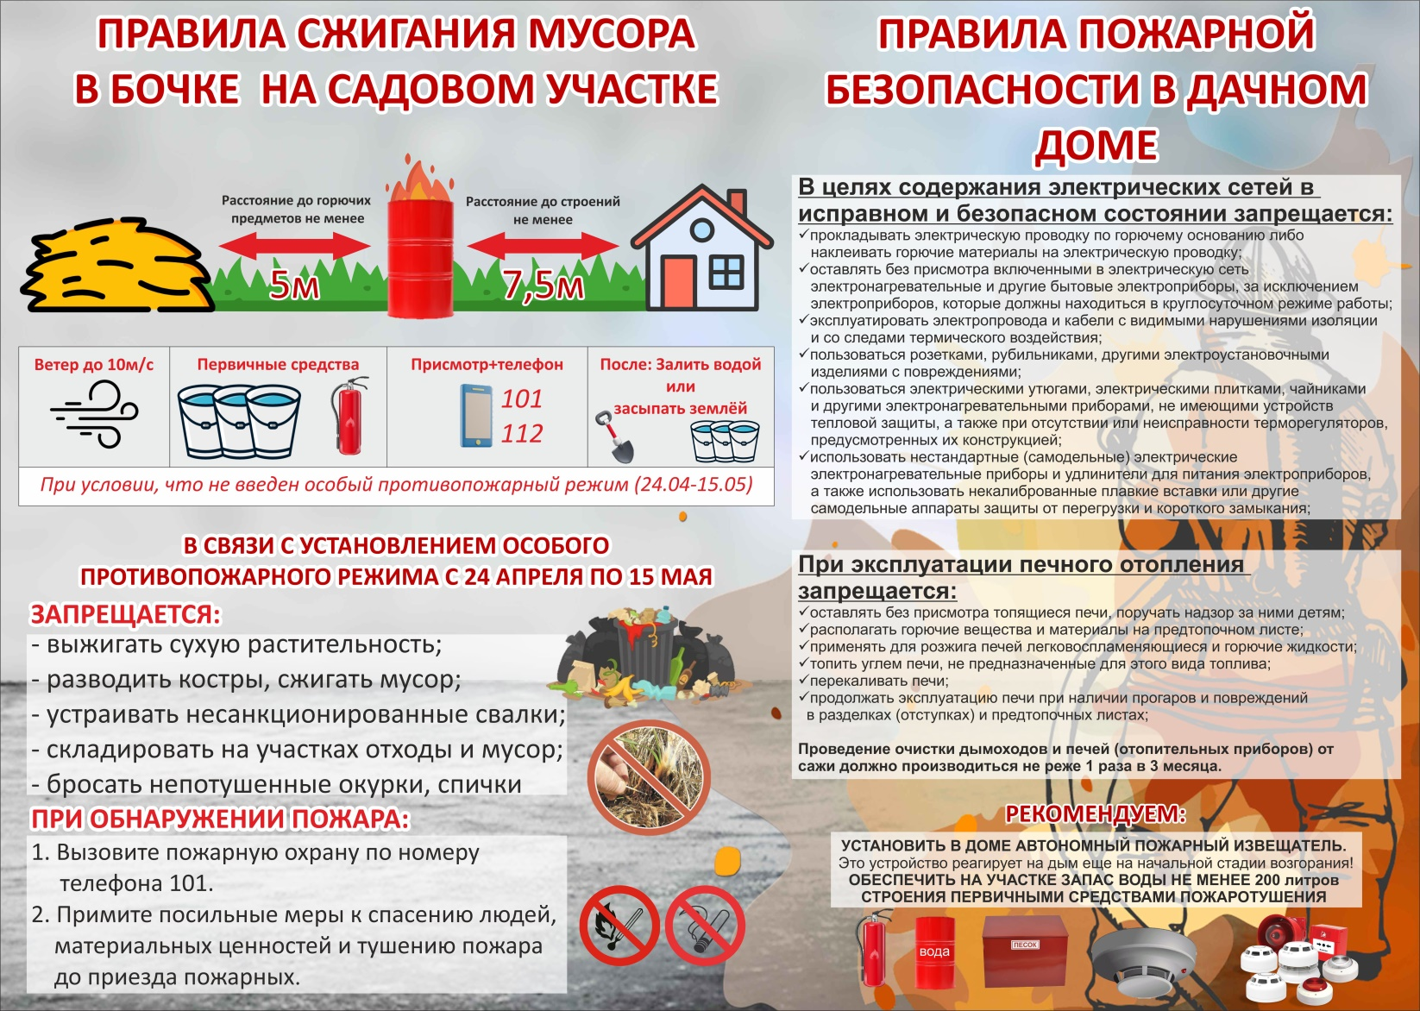

ВС | Адрес учредителя: 633240, Новосибирская области,  Искитимский район, п.Степной, ул.Первомайская, 16  Тел./факс: 8(383-43)55-130

